Εικόνα που περιέχει κείμενο, γραμματοσειρά, γραφικά, γραφιστική

Περιγραφή που δημιουργήθηκε αυτόματα**ΠΡΟΣΧΟΛΙΚΗ ΑΓΩΓΗ**

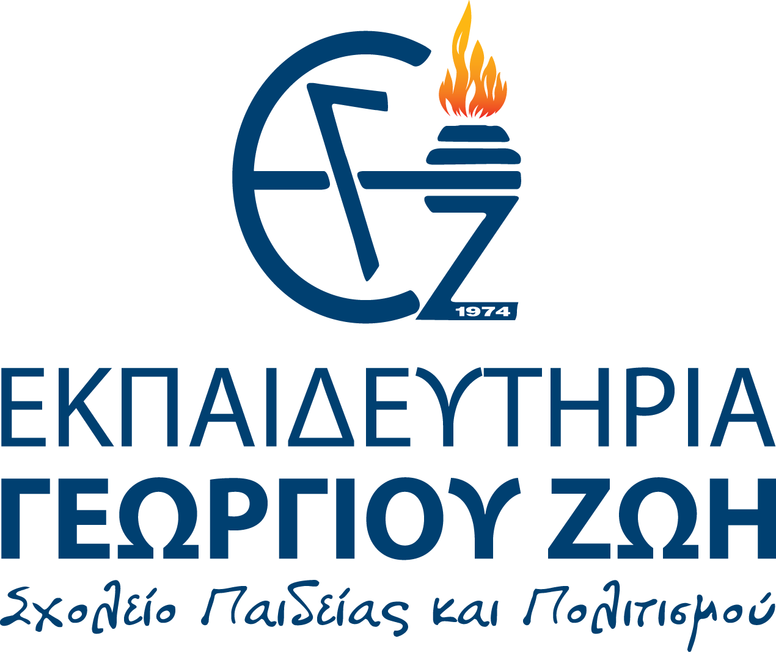

Αργυρούπολη, 7 Μαρτίου 2025

Θέμα: Δωρεάν οδοντιατρικός έλεγχος στην Προσχολική Αγωγή

Τα **Εκπαιδευτήρια Γεωργίου Ζώη**, στο πλαίσιο της διαρκούς φροντίδας για την υγεία των μαθητών μας, ξεκινούν μια **νέα συνεργασία** με το εξειδικευμένο παιδοδοντιατρικό ιατρείο **Full of Smiles**. Ως εκ τούτου διοργανώνουμε **δωρεάν προληπτικό έλεγχο στοματικής υγείας** για τους μαθητές της **Προσχολικής Αγωγής** (Παιδικός σταθμός, Προνήπιο, Νηπιαγωγείο) **την Τετάρτη** (ΠΝ3, Ν1, Ν2) **και την Πέμπτη** (ΠΝ1, ΠΝ2, ΠΝ4, ΠΝ5) **12 και 13 Μαρτίου** στον χώρο του Σχολείου.

Η ημέρα αυτή περιλαμβάνει:

🦷 **Διαδραστική Παρουσίαση:** Οι παιδοδοντίατροι θα μιλήσουν στα παιδιά με διασκεδαστικό και παραστατικό τρόπο για τη σημασία της στοματικής υγιεινής, το σωστό πλύσιμο των δοντιών και τις καλές συνήθειες φροντίδας τους.  
🦷 **Ατομικό Έλεγχο:** Στη συνέχεια κάθε παιδί θα εξεταστεί ατομικά από τους ειδικούς, με στόχο την πρόληψη και την προαγωγή της στοματικής του υγείας.

Η δράση θα πραγματοποιηθεί από την ομάδα του παιδοδοντιατρικού ιατρείου **Full of Smiles**, που βρίσκεται στη Γλυφάδα (Λαζαράκη 6, 16675, [**www.fullofsmiles.gr**](http://www.fullofsmiles.gr/)), με τις εξειδικευμένες οδοντιάτρους:

🔹 **Χριστίνα Παυλίδου – Παιδοδοντίατρος με πολυετή εμπειρία**

Η κ. Παυλίδου αποφοίτησε από την Οδοντιατρική Σχολή Αθηνών (1983-1988) και συνέχισε τις μεταπτυχιακές της σπουδές στην Παιδοδοντιατρική στο Πανεπιστήμιο Paris VII στο Παρίσι. Εργάστηκε στο Παρίσι από το 1988 έως το 1992 και, από τότε μέχρι σήμερα, ασχολείται αποκλειστικά με την οδοντιατρική για παιδιά και εφήβους στο ιδιωτικό της ιατρείο στη Γλυφάδα. Παράλληλα φροντίζει να παραμένει συνεχώς ενημερωμένη στον τομέα της, συμμετέχοντας σε ελληνικά και διεθνή συνέδρια που αφορούν όχι μόνο την παιδοδοντιατρική αλλά και συναφείς ειδικότητες, όπως η παιδιατρική και η παιδοψυχολογία.

🔹 **Αριάδνη Καράμπελα – Χειρούργος Οδοντίατρος**

Η κ. Καράμπελα εισήχθη στην Οδοντιατρική Σχολή Αθηνών μέσω Πανελληνίων το 2015 και αποφοίτησε το 2023 με βαθμό "Λίαν Καλώς". Κατά τη διάρκεια των σπουδών της εργάστηκε ως βοηθός οδοντιάτρου και από το 2022 συνεργάζεται με την κ. Παυλίδου, αποκτώντας πολύτιμη εμπειρία στην παιδοδοντιατρική. Από το 2023 αναλαμβάνει με επιτυχία απαιτητικά περιστατικά και παιδιά με δυσκολίες συνεργασίας. Παράλληλα παρακολουθεί πλήθος συνεδρίων και webinars, με ιδιαίτερο ενδιαφέρον στην Παιδοδοντιατρική και την Αισθητική Οδοντιατρική.

Για περισσότερες πληροφορίες σχετικές με την ομάδα της Full of Smiles, όπως και για οδηγίες στοματικής υγιεινής μπορείτε να περιηγηθείτε εδώ:

Εικόνα που περιέχει μοτίβο, τετράγωνο, γραφικά, pixel

Το περιεχόμενο που δημιουργείται από τεχνολογία AI ενδέχεται να είναι εσφαλμένο.

Με εκτίμηση

Η Διεύθυνση της Προσχολικής Αγωγής